Домашнее задание по сольфеджио для 2 класса
Для всех групп!
- Петь гамму ми минор в ритме восьмая-две шестнадцатых с дирижированием:

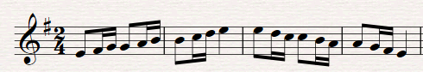

- Петь мелодию диктанта, записанного в классе.
Найдите в мелодии те такты, где используются звуки тонического трезвучия, и обведите их:

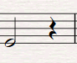

- Запишите мелодию в ми миноре по данным ступеням в указанном ритме (над нотным станом). Сыграйте полученную мелодию:
